Тема 7. Сервіс розважально-тематичних послуг харчування

Практична робота № 5

Тема. Індивідуальний підхід до приймання замовлення на розважально-тематичні послуги харчування

Мета. Формування вмінь і навичок індивідуального підходу до приймання замовлення, складання переліку важливих для узгодження з клієнтом питань

Хід роботи
- Повторення теоретичного матеріалу з даної теми.
- Порівняльна характеристика різних бенкетів.
- Аналіз схем розсаджування гостей на різних бенкетах.
- Розв’язання теоретичних завдань.
- Вирішення проблемно-ситуаційних завдань

ЛІТЕРАТУРА
- Мостова, Л. М. Організація обслуговування на підприємствах ресторанного господарства : підручник / Л. М. Мостова, О. В. Новікова. - 2-е вид. – К. : Ліра-К, 2011. – 388 с.
- Архіпов В. В. Організація обслуговування у закладах ресторанного господарства / В. В. Архіпов , В. А. Русавська. - Навч. посіб. 2- ге вид. – К. : Центр учбової літератури, 2012.
- Архіпов В.В., Іванникова Т.В., Архіпова А.В. Ресторанна справа: Асортимент, технологія і управління якістю продукції в сучасному ресторані. 2-ге видання: Навч. пос. – К.: Центр учбової літератури; Фірма «Інкос», 2008.
- Організація обслуговування у закладах ресторанного господарства: Підручник.:[для вищ. навч. закл.] / За ред. П’ятницької Н. О. – 2-ге вид. перероб. та допов.– К.: Центр учбової літератури, 2011 – 584 с.
- Менеджмент ресторанного господарства : навч. посіб. : [для вищ. навч. закл.] / [Г.Т. П’ятницька, Н.О. П’ятницька, Л.В. Лукашова та ін.] ; за ред. Г.Т. П’ятницької. - 2-ге вид., перероб. і допов. - К. : Київ. нац. торг.-екон. ун-т, 2010. - 430 с.

Завдання 1
Проаналізувати схеми розміщення гостей за бенкетними столами. Набуття навичок пропонування схеми розміщення гостей на конкретному бенкеті.
Банкет проводять як урочистий сніданок, обід або вечерю. Організація
банкету складається з трьох стадій: прийому замовлення, підготовка до
проведення банкету й обслуговування.

Варіанти завдань
1. Скласти перелік питань, які потрібно обговорити із замовником на проведення бенкетів з повним і частковим обслуговуванням
офіціантами, розробити схему оформлення замовлення.
2. Скласти й оформити замовлення на проведення торжества в
підприємстві громадського харчування.
3. Запропонувати різні види додаткових послуг, які можна запропонувати клієнтам на проведення бенкетів різних видів.
Завдання 2
Нижче наведено фото фрагменту розстановки столів на бенкеті.
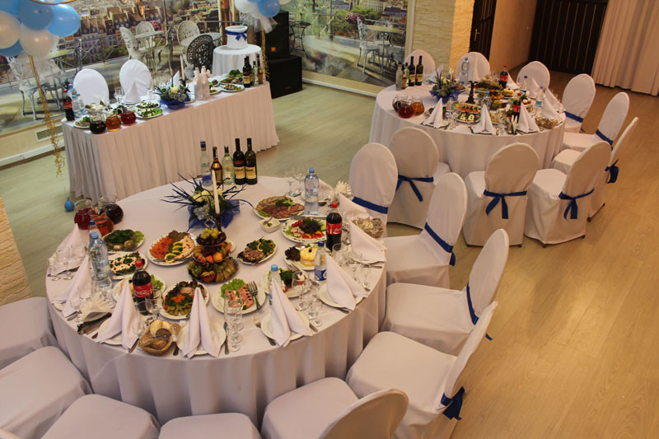 Визначити:
1. Місце організації бенкету за столом і привід його влаштування, пору року.
2. Вид бенкету; здійснити його класифікацію за різними ознаками.
3. Зазначити усі можливі види порушень при організації простору приміщення, поверхні бенкетного столу, в тому числі при здійсненні попередньої сервіровки куверту.
4. Визначити спосіб подавання страв на бенкеті і розробити приблизне меню.
5. Чи забезпечується якість сервісу, що пропонується закладом?

Завдання 3
Відпрацювання вмінь і навиків підготовки до проведення бенкету згідно плану наведеного нижче. Підібрати ті етапи технологічного процесу, які відповідають типу бенкету, даному викладачем. Вправа виконується у вигляді рольової гри, приймаються побажання «студентів-гостей».

Підготовка до обслуговування:
1. Підготовка необхідної кількості столів.
2. Підготовка мілких столових, закусочних, пиріжкових тарілок стопками
по 4-6 шт.
3. На підносах, покритих серветками, у визначеному порядку розкладають
прибори.
4. На підносі, покритому серветкою, у визначеному порядку
розташовують кришталь.
5. Підготовка приборів для спецій, установка їх на підносах, покритих
серветкою.
6. На підносах стола створюють композиції з квітів – букети.
7. На підносах укладають серветки, складені за обраною формою.
8. На підносах кладуть меню, кувертні картки.
9. Підготовляють нарізаний білий і чорний хліб і щипці для його
розкладання.
10. На підсобному столі відкривають пляшки, протирають серветкою
горлечко.
11. На невеликий піднос, покритий серветкою, ставлять ікорниці на
пиріжковій тарілці, покритій паперовою серветкою. На одну пиріжкову тарілку кладуть лопаточку для ікри, на другу – порціонне масло і ніж для нього.
12. На невеликий піднос, покритий серветкою, установлюють фарфоровий
салатник.
13. На овальне блюдо кладуть прибори для розкладання.
14. Підготовляють стопки закусочних тарілок.
15. На підсобному столі відкорковують пляшки, протирають серветкою
горлечко.
16. Салатник ставлять на невеликий піднос, покритий серветкою і зверху
укладають прибори для розкладання.
17. На підносах, покритих серветкою, ставлять пиріжкові тарілки з
паперовою серветкою і двома кокотницями з папільйотками на ручках.
18. На пиріжкову тарілку кладуть чайну ложку.
19. Підготовляють підігріті мілкі столові тарілки стопками.
20. На підсобному столі відкорковують пляшки, протирають серветкою
горлечко.
21. На овальне блюдо кладуть прибори для розкладання, між долонею і
блюдом розташований рушник.
22. На підносах, покритих серветкою, ставлять ікорниці тарілки,
покриваючи їх різьбленою серветкою, зверху поміщають соусники, поруч
кладуть чайні ложки.
23. Підготовляють підігріті мілкі столові тарілки стопками.
24. На підсобному столі відкорковують пляшки, протирають серветкою
горлечко.
25. На кругле блюдо кладуть прибори для розкладання, між долонею і
блюдом розташований рушник.
26. На підносах, покритих серветкою, ставлять креманки на пиріжкових
тарілках, прокладаючи між ними різьблені паперові серветки, кладуть чайні ложки.
27. На підсобному столі відкорковують шампанське, протирають
серветкою горлечко.
28. На підсобному столі підготовляють десертні тарілки стопками.
29. На підсобному столі ставлять води з фруктами.
30. На підносах, покритих серветкою, ставлять кавові чашки, блюдця,
кладуть кавові ложки. Ставлять гарячу чорну каву в кавниках і розетки з цукром.

